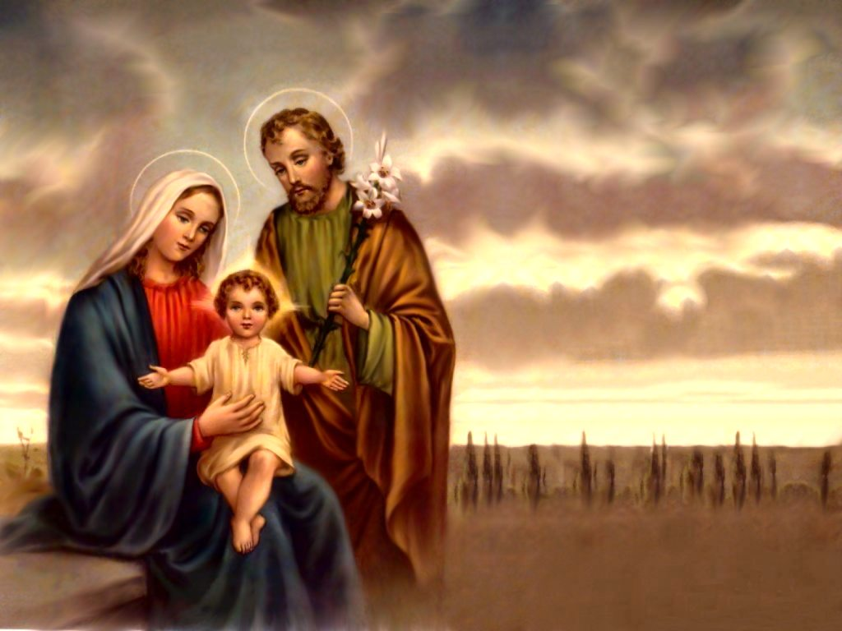
Ας κάνουμε πραγματικότητα
την ελπίδα που γεννήθηκε
Μαζί Του
Καλά Χριστούγεννα σε όλους
με Υγεία και Αγάπη

Ο Αντιπεριφερειάρχης Δράμας
Αργύρης Πατακάκης

